扶贫工作简报

第11期

昆明市西山区人民政府扶贫开发办公室 2020年7月10日

上下联动、合力攻坚

—西山区召开区外对口帮扶工作推进会

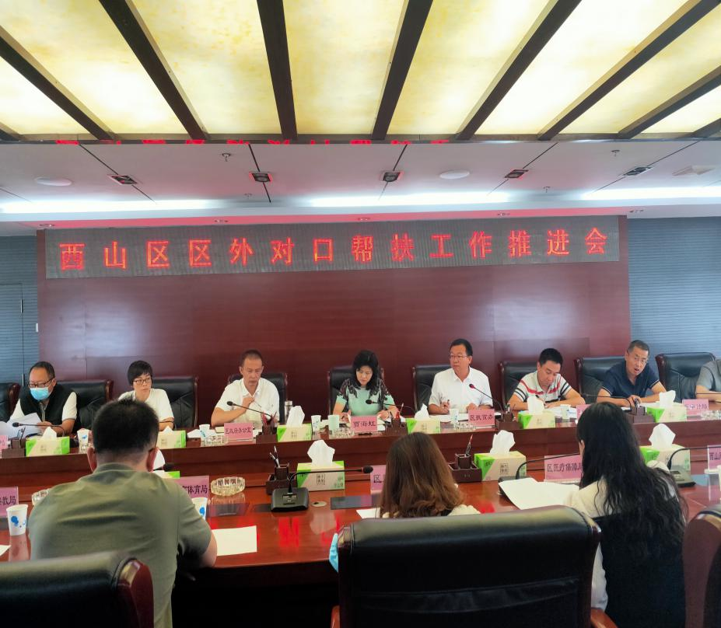为深入学习贯彻习近平总书记关于打好打赢脱贫攻坚战的一系列重要讲话精神，贯彻落实中央和省市脱贫攻坚工作重要部署，全面巩固提升脱贫攻坚成果，确保我区对口帮扶的东川区、寻甸县高质量打赢脱贫攻坚收官战，高质量通过国家普查验收。2020年7月10日，区政府副区长贾海虹召集结对帮扶东川区、寻甸县的42家区级单位,召开了西山区区外对口帮扶工作推进会，会议由区政府办公室副主任陈俊主持，区农业农村局局长、区扶贫办主任王先武参加了会议。

会上，王先武局长简要汇报了我区脱贫攻坚对口帮扶工作取得的成效、当前存在的问题，提出了下步工作建议，并就即将到来的国家脱贫攻坚普查做了培训。

贾副区长对全区对口帮扶工作进行了安排部署，要求：全区各帮扶责任人、各帮扶责任人派出单位要认真开展结对帮扶走访，聚焦重点、难点问题，对标对表，查缺补漏，消除风险隐患；13名驻村扶贫队员要切实发挥“节点”作用，广泛联系群众、沟通左右、抓好上下联动及资源整合，形成脱贫攻坚合力；区扶贫办要切实发挥牵头抓总职能，督促、协调全区42家帮扶单位做好对口帮扶工作，进一步完善对驻村扶贫工作、帮扶责任人的日常管理，要再选派工作组下沉到定点帮扶村开展遍访，确保对口帮扶的蚌德村、石羊厩村、鲁冲村等13个村所有隐患排查整改到位。贾副区长强调：迎接国家脱贫攻坚普查已进入“倒计时”阶段，助力东川区、寻甸县全面脱贫是我们当前必须完成的政治任务，全区各单位、各帮扶责任人务必保持清醒头脑、克服麻痹大意思想，从落实政治责任的高度，全力帮扶东川区、寻甸县打好脱贫攻坚决胜战，确保顺利通过国家普查验收。